СОГЛАСОВАНО |  | УТВЕРЖДАЮ
Преподаватель по анализу и разработке ТЗ  ________________ Жукова М. Н.  «____» _____________ 20__ г. |  | Руководитель ОП  ________________ Чистяков Г. А.  «____» _____________ 20__ г.

ТЕХНИЧЕСКОЕ ЗАДАНИЕ
на разработку
игры «Виселица»

СОГЛАСОВАНО |  | СОГЛАСОВАНО
Студент колледжа ВятГУ  ________________ Чепурных М. А.  «____» _____________ 20__ г. |  | Преподаватель по учебной практике  ________________ Мамаева Е. А.  «____» _____________ 20__ г.
 |  | СОГЛАСОВАНО
Преподаватель по внедрению ИС
________________Самоделкин П. А.
«____» _____________ 20__ г.

Киров
2026

Содержание

Введение 3
1 Термины и определения 4
2 Перечень сокращений 6
3 Основные сведения о разработке 7
3.1 Наименование разработки 7
3.2 Цель и задачи 7
3.3 Сведения об участниках разработки 8
3.4 Сроки разработки 8
3.5 Назначение разработки 8
3.5.1 Функциональное назначение. 8
3.5.2 Эксплуатационное назначение 9
4 Анализ предметной области 10
4.1 Описание предметной области 10
4.2 Обзор аналогов 11
5 Требования к результатам разработки 14
5.1 Правила игры 14
5.2 Требования к функциям 15
5.3 Требования к показателям назначения 16
5.4 Требования к пользовательскому интерфейсу 16
5.5 Требования к видам обеспечения 17
5.5.1 Требования к математическому обеспечению 17
5.5.2 Требования к информационному обеспечению 17
5.5.3 Требования к метрологическому обеспечению 18
5.5.4 Требования к техническому обеспечению 18
5.6 Требования к надежности 19
5.7 Требования к безопасности 19
5.8 Требования к патентной чистоте 20
5.9 Требования к перспективам развития 21
6 Состав и содержание работ 22
7 Порядок разработки 23
8 Требования к документированию 24
9 Требования к приемно-сдаточным процедурам 25

Введение
Данный документ фиксирует требования к проекту компьютерной игры «Виселица», его функциональному и эксплуатационному назначению, техническим характеристикам, регламентирует перечень необходимых стадий создания программного продукта, его документированию, а также специальные требования.
Документ предназначен для технических специалистов, для которых он служит детальным руководством, определяющим состав функций, логику обработки данных и требования к интерфейсу, подлежащие реализации в коде; для участников приёмо-сдаточных испытаний, для которых он является нормативной базой, устанавливающей критерии готовности продукта и порядок проверки его работоспособности; для заказчика разработки, для которого он фиксирует исчерпывающий перечень потребительских свойств продукта и выступает главной гарантией получения ожидаемого результата и основанием для приёмки работ; для экспертов по оценке качества программных продуктов, для которых он представляет собой эталонную модель системы, используемую для верификации полноты и корректности реализации требований; для будущих сопровождающих и модернизирующих разработку специалистов, для которых он служит источником достоверных сведений об архитектуре и функциональных пределах системы, необходимых для её поддержки и развития; для исполнителя разработки, для которого он устанавливает границы ответственности и техническое задание к разработке, являясь основой для планирования работ и ресурсов.
Документ необходим для ознакомления с техническими требованиями и целевыми свойствами разрабатываемой программы, формирует представление об ожидаемом результате и обеспечивает формирование критериев оценки полученного результата.

Термины и определения
В настоящем техническом задании используются следующие термины и определения:
Подсказка – открытие одной неизвестной буквы в слове за определённое количество монет.
Геймплей – процесс взаимодействия игрока с игрой в соответствии с правилами.
Словарь – файл words.txt, содержащий список слов, из которых случайным образом выбирается загадываемое слово.
Прогресс – сохраняемые данные о количестве монет игрока между игровыми сессиями.
Состояние игры – совокупность данных: загаданное слово, угаданные буквы, количество ошибок, текущее количество монет.
Визуализация виселицы – графическое представление процесса игры в виде поэтапно дорисовываемой фигуры повешенного на виселице.
Сессия – период непрерывной работы с игрой от запуска до закрытия.
Кроссплатформенность – способность игры работать на различных операционных системах без модификации кода.

Перечень сокращений
Данный документ содержит термины, сокращения и аббревиатуры:
ПЭВМ - персональная электронно-вычислительная машина.

Основные сведения о разработке
В данном разделе настоящего технического задания описываются основные сведения о разработке игры «Виселица».

Наименование разработки
Наименование игры, разрабатываемой в форме учебной практики: «Виселица».

Цель и задачи
Целью настоящей разработки является, разработка полнофункциональной компьютерной игры «Виселица» с графическим интерфейсом, системой внутриигровой валюты, механизмом подсказок и сохранением прогресса между игровыми сессиями, соответствующей требованиям учебной практики, а также подготовка документации.
Задачами данной разработки являются:
- изучить историю и эволюцию игры «Виселица»;
- проанализировать существующие аналоги и их особенности;
- спроектировать пользовательский интерфейс;
- определить форматы хранения данных и механизмы их обработки;
- создать алгоритм случайного выбора слова из словаря;
- реализовать механизм проверки букв и обновления состояния игры;
- разработать визуализацию виселицы в 7 стадиях;
- обеспечить проверку условий победы и поражения после каждого хода;
- реализовать начисление 10 монет за каждую победу;
- создать функцию подсказки с открытием случайной неизвестной буквы за 5 монет;
- обеспечить блокировку кнопки подсказки при недостатке монет;
- реализовать загрузку данных из файла game.json при старте игры;
- создать механизм автоматического сохранения при изменении количества монет;
- разработать техническое задание;
- создать руководство пользователя;
- подготовить отчёт по учебой практике;
- разработать программу и методику испытаний.

Сведения об участниках разработки
Исполнителем настоящей работы является студент ФГБОУ ВО «Вятского государственного университета» (Колледжа ВятГУ), группы ИСПк 101-51-00, Чепурных Максим Александрович.
Заказчиком настоящей работы является коллектив преподавателей ФГБОУ ВО «Вятского государственного университета» (Колледжа ВятГУ):
- преподаватель по учебной практике УП.05, Мамаева Екатерина Александровна;
- преподаватель по МДК 06.01 «Внедрение информационных систем», Самоделкин Павел Андреевич;
- преподаватель по МДК 05.05 «Анализ и разработка технических заданий», Жукова Мария Николаевна;
- руководитель образовательной программы по специальности «Информационные системы и программирование», Чистяков Геннадий Андреевич.

Сроки разработки
Разработка программного продукта должна быть осуществлена с 17.01.2026 г. по 20.06.2026 г.

Назначение разработки
Результаты настоящей разработки должны соответствовать назначениям, которые содержится в настоящем разделе.

Функциональное назначение.
Функциональным назначением продукта является предоставление пользователю возможности играть в классическую словесную игру «Виселица» с современными игровыми механиками: автоматический выбор загадываемого слова из словаря не менее чем из 100 слов, интерактивное отгадывание слова путём выбора букв русского алфавита, визуализация процесса игры через поэтапное отображение виселицы при ошибках, система внутриигровой валюты для мотивации продолжения игры, механизм подсказок для помощи игроку в сложных ситуациях, сохранение прогресса между игровыми сессиями, интуитивно понятный графический интерфейс без необходимости изучения дополнительных инструкций.

Эксплуатационное назначение
Эксплуатационным назначением продукта является использование на персональных компьютерах под управлением различных операционных систем.
Программа не требует установки, запускается непосредственно из директории с файлами игры. Для работы требуется наличие Python 3.8 или выше.
Программный продукт предназначен для эксплуатации в условиях: домашнего использования на персональном компьютере, образовательного процесса, демонстрации возможностей языка Python и библиотеки tkinter для создания графических приложений.

Анализ предметной области
Игра «Виселица» относится к категории классических словесных игр и имеет богатую историю, уходящую корнями в конец XIX века. Первые упоминания игры датируются 1894 годом, когда она появилась в английских детских журналах Алисы Гомми как развлечение для школьников. Изначально игра не включала визуализацию виселицы – вёлся лишь подсчёт попыток.
Игра проводилась на бумаге между двумя игроками по следующим правилам:
- первый игрок загадывал слово и обозначал его длину чертой для каждой буквы;
- второй игрок называл буквы по одной;
- за каждую неправильную букву первый игрок рисовал элемент виселицы и фигурки повешенного;
- игра продолжалась до полного отгадывания слова или завершения рисунка виселицы.
Классическая виселица состоит из 7 элементов: основание, вертикальная стойка, горизонтальная перекладина, верёвка, голова, тело, две ноги и две руки. В современной компьютерной реализации количество ошибок обычно ограничено 6 попытками.
В период с 1920 г. по 1950 г. игра стала популярным образовательным инструментом в школах для обучения правописанию и расширения словарного запаса. В период с 1960 г. по 1980 г. игра появилась в детских журналах, учебниках и первых компьютерных системах.
В России игра получила распространение в 1990-х годах вместе с распространением персональных компьютеров и стала популярной как в бумажном, так и в цифровом формате. Русскоязычная версия игры адаптирована под кириллический алфавит, что увеличивает сложность игры по сравнению с английской версией.
Средний процент побед – 80-96% при использовании стратегии частотного анализа букв. Средняя длительность партии – 2-5 минут. Наиболее сложные слова – слова с буквами «ъ», «ы», «э», «ё», а также заимствования с нестандартными сочетаниями. Частотность букв – наиболее частые: «о», «а», «е», «и», «н», «с», «т»; редкие: «ф», «ъ», «э», «ё».
Виды игры:
- классическая – два игрока, бумага и ручка;
- одиночная – игрок против компьютера;
- мультиплеер – соревнование с другими игроками;
- кооперативная – командное отгадывание.
Целевая аудитория:
- дети и школьники – обучение, развлечение, соревнование с друзьями;
- подростки и студенты – соревновательность, социальное взаимодействие;
- взрослые – расслабление, тренировка мозга;
- учителя, родители – обучение языку, правописанию.

Описание предметной области
Предметная область игры «Виселица» включает следующие ключевые компоненты:
Игровое пространство:
- загаданное слово длиной от 4 до 12 букв;
- скрытое представление слова в виде последовательности символов подчёркивания;
- визуализация состояния виселицы;
- виртуальная клавиатура с 33 буквами русского алфавита.
Игровая механика:
- игрок имеет 6 попыток для угадывания слова;
- каждая правильная угаданная буква открывается во всех позициях слова;
- каждая неправильная буква уменьшает количество оставшихся попыток на 1 и обновляет изображение виселицы;
- игра завершается победой при отгадывании всех букв или поражением при исчерпании попыток.
Экономическая система:
- начальное количество монет при первом запуске: 0;
- награда за победу: 10 монет;
- стоимость подсказки: 5 монет за открытие одной случайной неизвестной буквы;
- монеты сохраняются между сессиями и накапливаются при многократных победах.
Особенности русскоязычной версии:
- поддержка буквы «ё»;
- адаптация правил под особенности русского языка.

Обзор аналогов
- Игра Виселица: Слова 3
Ссылка: https://igroutka.ru/igry-v-slova/36793-viselica-slova-3.html
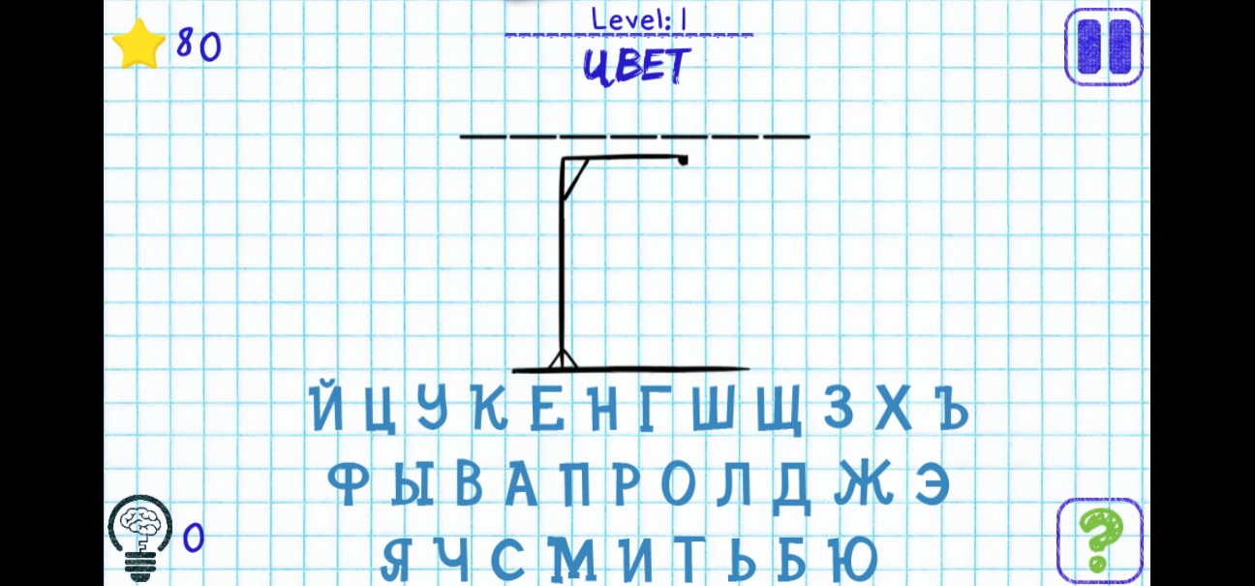
Рисунок 1 – Скриншот интерфейса игры «Виселица: Слова 3»

Преимущества:
- наличие звука при нажатии на буквы;
- наличие паузы;
- наличие кнопки для выключения звука;
- наличие кнопки для начала уровня заново;
- наличие кнопки для возврата в главное меню;
- наличие рейтинговой системы по количеству отгаданных букв;
- наличие ступеней сложности;
- наличие возможности открыть одну букву.
Недостатки:
- отсутствует возможность выбрать тему для загаданного слова;
- отсутствует возможность играть двум игрокам;
- отсутствует фоновая музыка;
- отсутствует встроенное описание правил игры;
- отсутствует показ загаданного слова при поражении.

- Виселица - Угадай слово
Ссылка: https://games.pikabu.ru/game/viselitsa
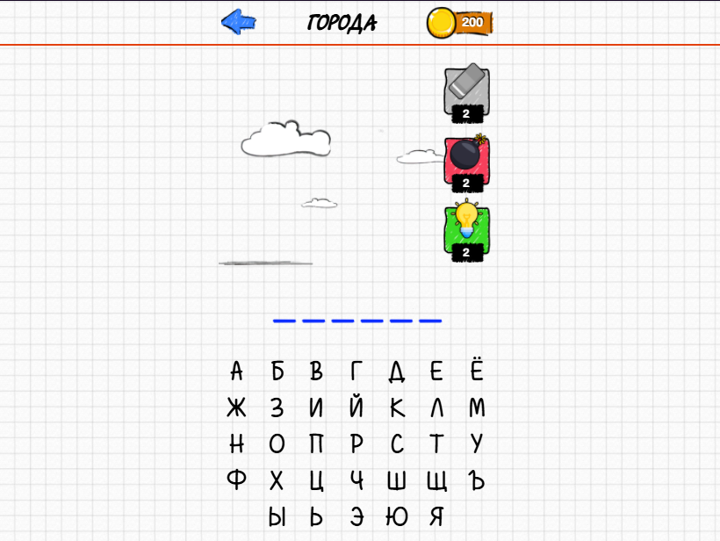
Рисунок 2 – Скриншот интерфейса игры «Виселица – Угадай слово»

Преимущества:
- наличие фоновой музыки;
- возможность выбора темы для загаданного слова;
- наличие награды за угаданное слово;
- возможность отключить отдельно звук при нажатии на буквы и музыку;
- возможность сменить категорию, выйти на главное окно после пройденного уровня;
- при поражении показывается загаданное слово.
Недостатки:
- отсутствие паузы;
- отсутствие рейтинговой системы;
- отсутствие возможности играть двум игрокам;
- отсутствие встроенного описания правил игры.

- Виселица
Ссылка: https://hangman-game.ru
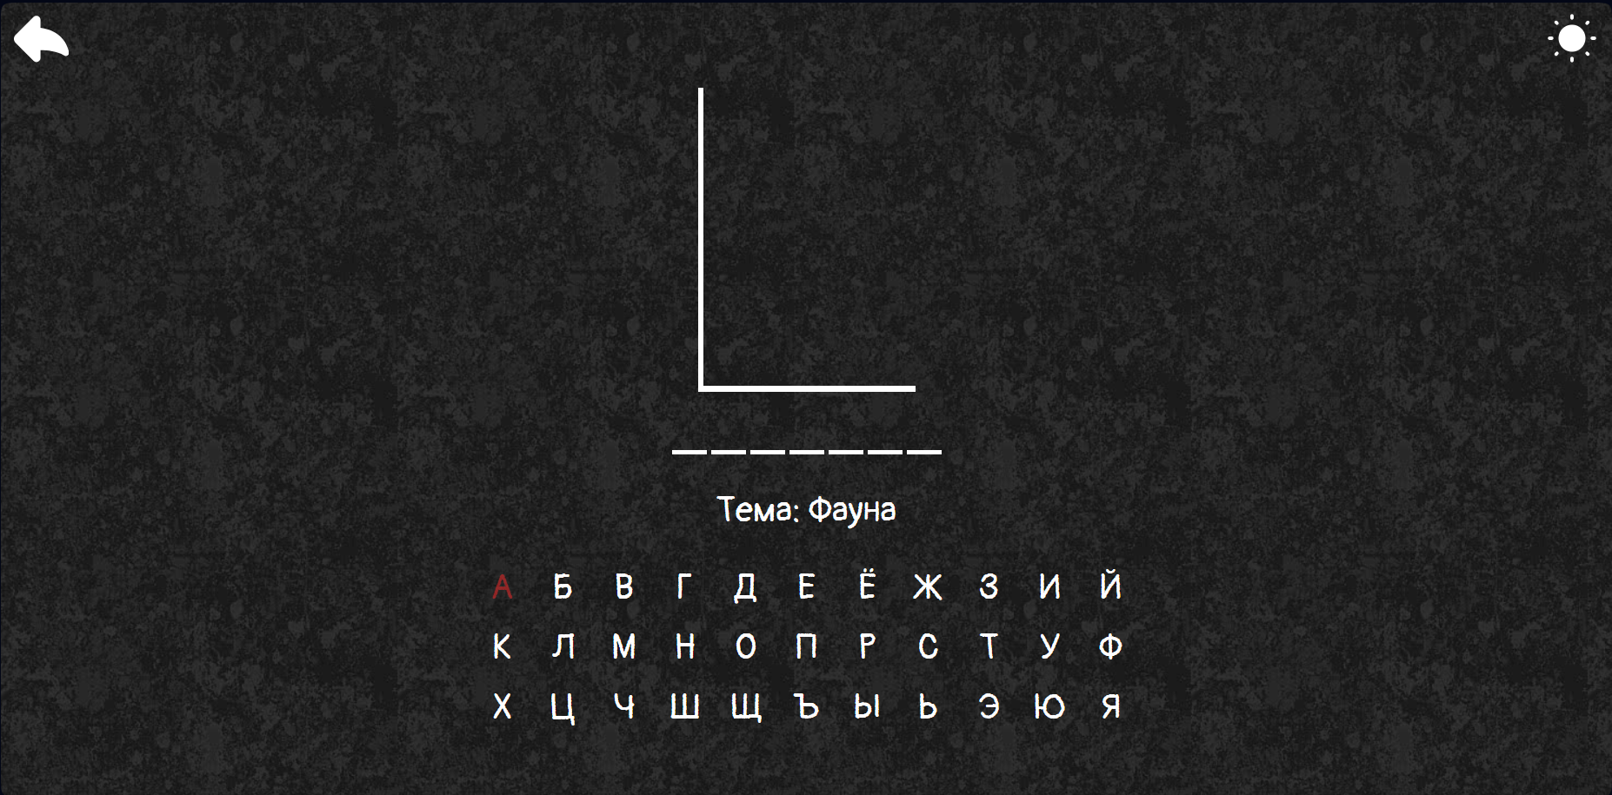
Рисунок 3 – Скриншот интерфейса игры «Виселица»
Преимущества:
- возможность играть как одному, так и вдвоём по очереди;
- возможность выбрать тему для загаданного слова;
- возможность выбора темы: светлая и тёмная;
- наличие встроенного описания правил игры.
Недостатки:
- отсутствие паузы;
- отсутствие фоновой музыки;
- при поражении не показывается загаданное слово;
- отсутствие подсказок.
Анализ существующих аналогов игры «Виселица» показывает, что ни один из рассмотренных аналогов не обладает полным набором функций, обеспечивающих максимальное удобство и вовлечённость пользователя. Каждый из аналогов имеет как сильные стороны, так и существенные недостатки. В разработке игры «Виселица» необходимо учесть и реализовать встроенное окно с правилами игры, отображение слова на экране при поражении, функцию подсказки, возможность выхода в главное меню.

Требования к результатам разработки
Результаты настоящей разработки должны соответствовать требованиям, которые содержится в настоящем разделе.

Правила игры
Цель игры: угадать загаданное компьютером слово, открывая буквы русского алфавита, до того, как будет полностью нарисована виселица.
При выборе пункта «Начать игру» в главном меню компьютер автоматически выбирает случайное слово из файла words.txt. Игрок видит на экране количество букв в слове, представленное символами подчёркивания «_» с пробелами между ними для улучшения читаемости. Ниже отображается текущее состояние виселицы. В нижней части экрана представлена виртуальная клавиатура с 33 кнопками, соответствующими буквами русского алфавита. Игрок выбирает букву, нажимая левой кнопкой мыши на соответствующую кнопку клавиатуры.
Если выбранная буква присутствует в загаданном слове:
- буква открывается во всех позициях, где она встречается в слове;
- кнопка буквы окрашивается светло-зелёный цвет и становится неактивной;
- количество попыток не уменьшается.
Если выбранная буква отсутствует в загаданном слове:
- количество ошибок увеличивается на 1;
- кнопка буквы окрашивается в светло-красный цвет и становится неактивной;
- отображается следующая стадия виселицы.
После каждого хода автоматически проверяется условие победы или поражения.
Условие победы: игрок угадывает все буквы слова до исчерпания 6 попыток. При победе игроку начисляется 10 монет, отображается экран результата с сообщением «Победа!» и предложением начать новую игру или вернуться в меню.
Условие проигрыша: игрок исчерпывает все 6 попыток, не угадав слово полностью. При 6-ой ошибке отображается полная виселица с фигуркой человека. Отображается экран результата с сообщением «Поражение», загаданным словом и предложением начать новую игру или вернуться в меню.
Игрок может использовать неограниченное количество попыток подсказки при наличии достаточного количества монет. Стоимость одной подсказки: 5 монет. Подсказка открывает одну случайную букву из еще не отгаданных. Открытая подсказкой буква выделяется светло-голубым цветом. Кнопка подсказки недоступна при количестве монет менее 5. Игрок может вернуться в главное меню в любой момент игры, нажав кнопку «←» в левом верхнем углу. Прогресс сохраняется автоматически после каждой операции с монетами. При первом запуске приложения файл сохранения создаётся автоматически со значением 0 монет.

Требования к функциям
В данном документе предъявляются следующие требования к функциям:
Требования к функциям главного меню (см. Рисунок 4):
- кнопка «Начать игру» - переход к игровому окну с загрузкой нового случайного слова;
- кнопка «Правила» - переход к окну с правилами игры.
Требования к функциям окна с правилами (см. Рисунок 8):
- кнопка «←» в левом верхнем углу для возврата в главное меню;
- пользователь может ознакомиться с правилами игры.
Требования к функциям игрового окна (см. Рисунок 5):
- кнопка «←» - возврат в главное меню без сохранения прогресса текущей игры;
- пользователь может ознакомиться с состоянием текущего слова;
- пользователь может нажимать на буквы виртуальной клавиатуры;
- пользователь не может нажать повторно на одну и ту же букву;
- кнопка «💡» - использование подсказки при наличии минимум 5 монет, за использование списываются 5 монет.
Требования к функциям окна результата (см. Рисунок 6, 7):
- пользователь может ознакомиться с загаданным словом;
- кнопка «Новая игра» - запуск новой игры с новым словом;
- кнопка «В меню» - возврат в главное меню с сохранением прогресса.

Требования к показателям назначения
Требования к геометрическим параметрам:
- фиксированный размер окна: 700 пикселей в ширину и 600 пикселей в высоту;
- запрет изменения размера окна;
- расстояние между кнопками клавиатуры: 2 пикселя по горизонтали и вертикали;
- ширина кнопок клавиатуры: 3 символа текста.
Требования к цветовой схеме:
- фон окна: стандартный системный;
- кнопки в неактивном состоянии: стандартный системный цвет;
- кнопки правильных букв: светло-зелёный;
- кнопки неправильных букв: светло-красный;
- кнопки подсказанных букв: светло-голубой;
- текст победы: зелёный;
- текст поражения: красный;
- текст награды: желтый.
Требования к управлению:
- ввод данных происходит с помощью компьютерной мыши;
- после выбора буквы или использования подсказки соответствующие элементы интерфейса должны немедленно блокироваться до завершения обработки хода или перехода в новый раунд;
- программа должна игнорировать клики по неактивным или заблокированным элементам, не допуская ошибок выполнения, зависаний или аварийного завершения;
- сохранение прогресса осуществляется автоматически при изменении баланса монет или завершении сессии.

Требования к пользовательскому интерфейсу
Главное окно представляет собой стартовый экран игры «Виселица», показанный на рисунке 4.
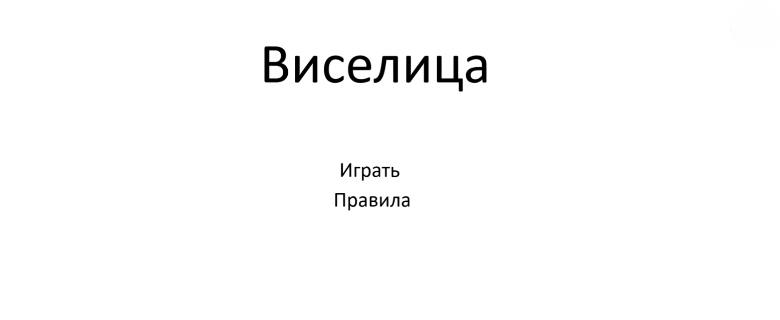
Рисунок 4 – Прототип интерфейса «главного окна»
Нажатие на кнопку «Играть» должно осуществлять переход к основному игровому окну.
Нажатие на кнопку «Правила» должно осуществлять переход к справочному экрану.

Игровое окно представляет собой основной экран игры, показанный на рисунке 5.
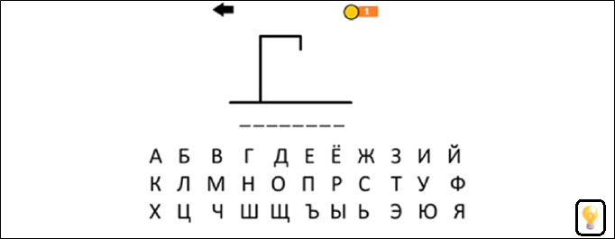
Рисунок 5 – Прототип интерфейса «игрового окна»
1 – поле, в котором должно отображаться количество монет
Нажатие на кнопку «←» в левом верхнем углу должно обеспечивать возврат в главное меню без сохранения текущего игрового сеанса.
Выбор символа на виртуальной клавиатуре должен осуществлять проверку буквы: при совпадении она должна открывается во всех позициях слова, при отсутствии – должна фиксироваться ошибка и обновляться визуализация виселицы.
Нажатие на кнопку подсказки «💡» должно автоматически открывать одну случайную не отгаданную букву при условии наличия на балансе не менее 5 монет.

Окно поражения представляет собой экран результата, отображаемый при исчерпании всех 6 попыток, показанное на рисунке 6.

Рисунок 6 – Прототип интерфейса «окна поражения»
1 – поле, в котором должно быть показано слово
Нажатие на кнопку «Новая игра» должно осуществлять перезапуск игрового процесса с новым словом и сбросом текущего раунда.
Нажатие на кнопку «В меню» должно обеспечивать переход к главному экрану игры с сохранением актуального баланса монет.

Окно победы представляет собой экран результата, отображаемый при успешном отгадывании всех букв слова до исчерпания 6 попыток, показанное на рисунке 7.

Рисунок 7 – Прототип интерфейса «окна победы»
1 – поле, в котором должно быть показано слово
Нажатие на кнопку «Новая игра» должно осуществлять перезапуск игрового процесса с новым словом и сбросом текущего раунда.
Нажатие на кнопку «В меню» должно обеспечивать переход к главному экрану игры с сохранением актуального баланса монет.

Окно с правилами игры представляет собой справочный экран, показанное на рисунке 8. 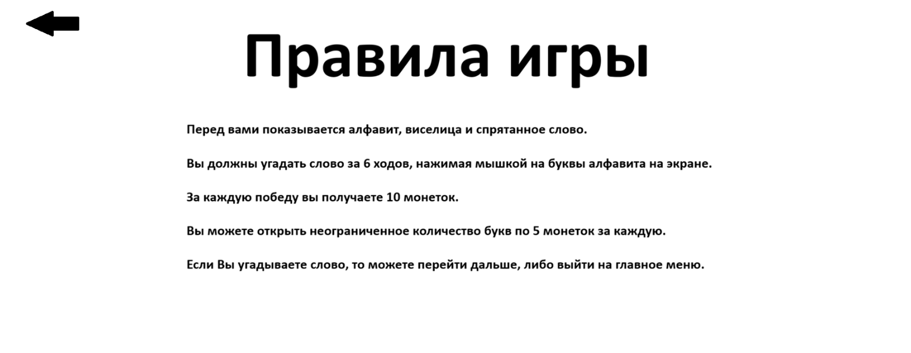
Рисунок 8 – Прототип интерфейса «окна с правилами игры»
Нажатие на кнопку «←» в левом верхнем углу должно обеспечивать возврат в главное меню.

Требования к видам обеспечения
В данном подразделе содержатся требования к видам обеспечения настоящей разработки, необходимые для корректного функционирования программного продукта.

Требования к математическому обеспечению
Победа наступает при выполнении следующего условия:
Победа = ИСТИНА, если отгаданы все буквы загаданного слова
Победа = ЛОЖЬ в противном случае

Поражение наступает при выполнении следующего условия:
Поражение = ИСТИНА, если количество ошибок ≥ 6
Поражение = ЛОЖЬ в противном случае

Начисление монет за победу:
Монеты = текущий баланс + 10, если победа = ИСТИНА

Списание монет за подсказку:
Монеты = текущий баланс – 5, если текущий баланс ≥ 5

Требования к информационному обеспечению
Требования к информационному обеспечению:
- язык программирования: Python 3.8 или выше;
- используемые библиотеки: tkinter, json, random.

Требования к форматам хранения данных
Требования к файлу словаря words.txt:
- формат: одно слово на строку;
- регистр: строчные буквы;
- допустимые символы: только буквы русского алфавита;
- запрещённые символы: пробелы, дефисы, апострофы, цифры, знаки препинания;
- длина слов: от 4 до 12 букв;
- минимальное количество слов: 100.
Требования к файлу сохранения game.json:
- файл сохраняется в той же директории, где находится исполняемый файл.

Требования к лингвистическому обеспечению
Игра «Виселица» должна иметь полную русскую локализацию.

Требования к метрологическому обеспечению
Требования к метрологическому обеспечению не предъявляются.

Требования к техническому обеспечению
В состав технических средств должен входить ПК соответствующий минимальным требованиям:
- процессор с тактовой частотой: 1ГГц;
- операционная система: Windows 7, Linux Ubuntu 18.04, macOs 10.12;
- оперативная память: 512 МБ;
- свободное место на диске: 10 МБ;
- разрешение экрана: 800х600 пикселей;
- устройства ввода: компьютерная мышь;
- устройство вывода: монитор.

Требования к надежности
Приложение должно соответствовать следующим требованиям:
- каждый элемент интерфейса должен быть рабочим, срабатывать при нажатии, чтобы не возникало проблем с использованием;
- интерфейс должен четко отображать все компоненты игры на экране;
- регулярное тестирование игры на выявление ошибок их исправления для гарантирования стабильного использования;
- организация бесперебойного питания технических средств;
- регулярным выполнением рекомендаций Министерства труда и социального развития РФ, изложенных в Постановлении от 23 июля 1998 г. «Об утверждении межотраслевых типовых норм времени на работы по сервисному обслуживанию ПЭВМ и оргтехники и сопровождению программных средств».

Требования к безопасности
Игра «Виселица» должна соответствовать требованиям безопасности по следующим направлениям: безопасность кода, безопасность эксплуатации, информационная безопасность, безопасность пользователя и соответствие законодательству Российской Федерации.

Требования к патентной чистоте
Разрабатываемая игра «Виселица» должна соответствовать требованиям части 4 Гражданского кодекса Российской Федерации «Интеллектуальные права» в части соблюдения авторских прав, патентной чистоты и отсутствия нарушений прав третьих лиц.

Требования к перспективам развития
Дальнейшая перспектива развития программного продукта предполагает реализацию функций, описанных ниже:
- Добавление категорий слов с возможностью выбора категорий перед игрой.
- Фоновое изображение для выбранной категории слов.
- Введение базовой статистики: количество побед, поражений, процент побед.
- Выбор оформления (классическое, тёмное).
- Смена шрифтов.
- Переключение между русским, английским языками.
- Отдельные словари для каждого языка.
- Онлайн-режим для двух игроков.

Состав и содержание работ
Работа над игрой состоит из следующих этапов:
- Разработка ТЗ.
На данном этапе должно осуществляться формулирование требований к программному продукту, анализ предметной области и существующих аналогов, определение правил игры, а также оформление документа «Техническое задание» в соответствии с требованиями ГОСТ 34.602-2020.
- Рабочее проектирование.
Этап должен включать проектирование архитектуры приложения, разработку макетов пользовательского интерфейса всех экранов, создание 7 стадий виселицы, подготовку словаря слов объёмом не менее 100 слов.
- Реализация.
На этапе реализации должно производиться написание программного кода на языке Python с использованием библиотек tkinter, random, json. В ходе выполнения этапа должно быть создано: главное меню, экран правил, игровой экран с виртуальной клавиатурой и визуализацией виселицы, система начисления монет, механизм подсказок, экраны результатов, а также автоматическое сохранение прогресса в файл game.json.
- Внедрение.
Этап должен включать комплексное тестирование программного продукта на различных операционных системах, выявление и устранение дефектов, доработку программы по результатам тестирования, подготовку эксплуатационной документации, а также проведение приёмо-сдаточных испытаний с демонстрацией продукта комиссии.

Порядок разработки
Порядок разработки представлен в таблице 1.
Таблица 1 – Этапы разработки игры «Виселица»
Номер этапа | Наименование | Длительность | Состав работ | Результат
1 | Настройка рабочего окружения | 4 дня | Установка Python 3.8+;  Настройка IDE;  Проверка работы библиотеки tkinter;  Создание рабочей директории проекта. | Готовое рабочее окружение для разработки
2 | Техническое задание | 3 недели | Формулирование требований ко всем аспектам проекта;  Оформление документа по шаблону ГОСТ;  Согласование с преподавателем и внесение правок. | Техническое задание
3 | Проектирование | 4 недели | Проектирование архитектуры приложения;  Создание макетов всех экранов;  Разработка стадий виселицы;  Подготовка словаря из 100 слов. | Словарь, макеты, стадии виселицы
4 | Написание кода программного обеспечения | 6 недель | Реализация главного меню и экран правил;  Обработка нажатий клавиш;  Проверка победы/поражения;  Создание системы монет и подсказки. | Игра с полным функционалом согласно ТЗ
5 | Тестирование программы | 3 недели | Тестирование всех сценариев игры;  Проверка сохранения прогресса;  Тестирование на разных OC. | Выявленные недочёты
6 | Доработка программы | 2 недели | Устранение критических ошибок;  Исправление значительных дефектов;  Оптимизация интерфейса. | Стабильная версия игры без дефектов
7 | Подготовка эксплуатационной документации | 3 недели | Написание руководство пользователя;  Оформление отчёта по практике;  Разработка программы испытаний. | Полный комплект документации
8 | Приёмо-сдаточные испытания | 1 день | Демонстрация комиссии;  Ответы на вопросы комиссии. | Приёмка документации и приложения

Требования к документированию
Разработан пакет документации:
Техническое задание – документ, определяющий цели, задачи, требования к функционалу, техническим характеристикам и порядку разработки.
Руководство пользователя – документ, содержащий назначение программы, требования к техническим средствам, порядок установки и запуска, пошаговую инструкцию по использованию всех функций, скриншоты основных экранов, рекомендации по устранению типичных проблем.
Отчёт по учебной практике (ПЗ) – документ, включающий введение с обоснованием актуальности проекта, анализ предметной области, описание архитектуры и алгоритмов, приведение ключевых фрагментов исходного кода с комментариями, результаты тестирования, заключение с выводами о проделанной работе.
Программа и методика испытаний – документ, содержащий цель и объект испытаний, средства и методы испытаний, план испытаний в виде таблицы тест-кейсов, критерии приёмки, формы протоколов испытаний.
Все вышеперечисленные документы должны быть написаны с учётом требований:
ГОСТ 34.602-2020 - основной стандарт, определяющий структуру, содержание и порядок разработки технического задания
ГОСТ 19.101-2024 - устанавливает классификацию видов программной документации
ГОСТ 19.201-78 - регламентирует состав разделов ТЗ и требования к их оформлению для программных изделий
ГОСТ Р 59795-2021 - современный стандарт для разработки пользовательской документации

Требования к приемно-сдаточным процедурам
Процесс приемки-сдачи в соответствии с установленными процедурами предусматривает следующий формат:
- разработчик, являющийся автором проекта, прибывает в специально отведенную аудиторию, где представляет свою работу комиссии;
- перед началом доклада разработчик предоставляет документацию, заверенную необходимым набором подписей, для ознакомления членам комиссии;
- разработчик представляет проект в течение пяти минут;
- в рамках данного формата приемки проекта разработчик должен продемонстрировать полное понимание основных аспектов своей работы и быть готовым к обсуждению любых вопросов, которые могут возникнуть у членов комиссии;
- в результате процесса приемки-сдачи комиссия должна оценить выполненную работу и принять решение о её приемке/не приемке с занесением результатов в ведомость.
Комиссия, ответственная за приемку работы, состоит из представителей заказчика:
- Преподаватель по учебной практике УП.05, Мамаева Екатерина Александровна;
- Преподаватель по МДК 06.01 «Внедрение информационных систем», Самоделкин Павел Андреевич;
- Преподаватель по МДК 05.05 «Анализ и разработка технических заданий», Жукова Мария Николаевна;
- Руководитель образовательной программы по специальности «Информационные системы и программирование», Чистяков Геннадий Андреевич.

